UNIVERSIDAD DE LA SABANA
Maestría en Inteligencia Artificial
Inmersión en la programación
Actividad 3 — Análisis de base de datos
Análisis gráfico, estadístico y predictivo del precio de arriendo de inmuebles en Bogotá
Solución — Caso Unidad 3
Autores
Diego Fernando Sánchez Baona
Víctor Fabián Novoa Rojas
Agosto de 2026

Tabla de contenido

Tabla de ilustraciones
Ilustración 1. Distribución del precio de arriendo en escala original (izquierda) y logarítmica (derecha). 6
Ilustración 2. Distribución del precio de arriendo por estrato (escala logarítmica). 6
Ilustración 3. Precio de arriendo por zona, ordenado por mediana (escala logarítmica). 7
Ilustración 4. Precio de arriendo por antigüedad del inmueble (escala logarítmica). 7
Ilustración 5. Relación precio–área en escala original (izquierda) y log-log con recta de tendencia (derecha). 8
Ilustración 6. Matriz de correlación de las variables numéricas. 8
Ilustración 7. Precio por metro cuadrado por zona y por estrato (escala logarítmica). 9
Ilustración 8. Administración como porcentaje del arriendo por estrato y su relación con el precio. 9
Ilustración 9. Distribución de log(precio) por estrato y por zona mediante diagramas de violín. 10
Ilustración 10. Distribución geográfica de los arriendos en Bogotá; el color representa el log del precio. 10
Ilustración 11. Coeficiente de variación (dispersión relativa) de las principales variables. 12
Ilustración 12. Distribución de log(precio) en Noroccidente y Chapinero, con las medias de cada grupo (t-test de Welch). 12
Ilustración 13. ANOVA por estrato: medias de log(precio) con IC 95% (izquierda) y comparaciones múltiples de Tukey (derecha). 13
Ilustración 14. Gráfico de interacción estrato × antigüedad sobre la media de log(precio). 13
Ilustración 15. Distribución de la diferencia de medias bajo la hipótesis nula (permutación); la línea marca la diferencia observada. 14
Ilustración 16. Relación log(área)–log(precio) con recta de ajuste y coeficientes de correlación de Pearson y Spearman. 14
Ilustración 17. Tablas de contingencia: estrato × zona (izquierda) y antigüedad × zona (derecha), con sus estadísticos chi-cuadrado. 15
Ilustración 18. Composición porcentual (barras apiladas al 100 %) de estratos y de antigüedad dentro de cada zona, ordenadas por precio mediano. 16
Ilustración 19. Distribución de log(precio) según la presencia de garaje (t-test de Welch). 16
Ilustración 20. ANOVA por zona: medias de log(precio) con IC 95% (izquierda) y comparaciones múltiples de Tukey (derecha). 17
Ilustración 21. Síntesis gráfica de la significancia (−log₁₀ del p-valor) de cada prueba de hipótesis. 18
Ilustración 22. Diagnóstico de la regresión: distribución de residuos (izquierda) y residuos vs. valores predichos (derecha). 20
Ilustración 23. Regularización Lasso: R² y número de variables activas en función del parámetro de penalización α. 21
Ilustración 24. Variables iniciales ordenadas por importancia (coeficiente estandarizado), diferenciando las retenidas de las eliminadas por Lasso. 22
Ilustración 25. Desempeño del modelo: arriendo real vs. predicho (izquierda) y distribución del error con MAE y RMSE (derecha). 23

Resumen
Este trabajo analiza una base de datos de 9.284 inmuebles en arriendo en Bogotá (depurada a partir de 10.001 registros originales) con el fin de identificar los factores que determinan el precio del arriendo. El análisis integra tres frentes metodológicos: un análisis exploratorio y gráfico, un análisis estadístico inferencial con validación de supuestos, y un modelo de regresión lineal múltiple con fines predictivos y explicativos. Los resultados muestran que el estrato, la zona y el área son las variables más fuertemente asociadas con el precio (se trata de un estudio observacional, por lo que se habla de asociación y no de causalidad). Todas las pruebas de hipótesis realizadas (t-test, ANOVA de una y dos vías, correlaciones y chi-cuadrado) resultaron estadísticamente significativas —acompañadas de sus tamaños de efecto—, y el modelo de regresión sobre la escala logarítmica alcanza un R² de 0,869 con un error porcentual medio (MAPE) del 24,0 %. Se discuten además las limitaciones derivadas de la calidad de los datos y del carácter observacional de la muestra.
Palabras clave: precio de arriendo, Bogotá, pruebas de hipótesis, ANOVA, regresión lineal, elasticidad, regularización Lasso.

1. Introducción y objetivos
El mercado de arriendo de vivienda en Bogotá es heterogéneo: los precios varían por localización, características físicas del inmueble y estrato socioeconómico. Comprender qué variables explican esa variación tiene valor tanto para arrendadores y arrendatarios como para el diseño de política de vivienda. El presente informe da respuesta a la Actividad 3, cuyo objetivo de aprendizaje es aplicar técnicas estadísticas (medidas de resumen, pruebas de hipótesis, regresión lineal) y conceptos básicos de aprendizaje automático utilizando Python para analizar datos, validar hipótesis y predecir valores en contextos prácticos.
En concreto se persiguen cuatro objetivos: (i) caracterizar y depurar la base de datos garantizando su calidad; (ii) describir gráficamente el comportamiento del precio frente a las demás variables; (iii) contrastar mediante pruebas de hipótesis si las diferencias observadas son estadísticamente significativas, validando en cada caso los supuestos de las pruebas; y (iv) construir e interpretar un modelo predictivo del precio, evaluando su capacidad explicativa y su error.

2. Datos y metodología

2.1 Descripción de la base de datos
La base base_arriendos.csv contiene 10.001 registros y 12 variables. Las variables numéricas describen el tamaño y la dotación del inmueble —precio de arriendo (precios), área en m² (area y area_const), número de habitaciones, baños y garajes, y cuota de administración (Admon)—, mientras que las categóricas capturan su contexto socioeconómico y geográfico: estrato (1 a 6), zona de la ciudad y antigüedad. Adicionalmente se dispone de las coordenadas geográficas (lon, lat), que permiten un análisis espacial.

2.2 Limpieza y preparación de los datos
El diagnóstico inicial reveló dos problemas de calidad que, de no tratarse, distorsionarían cualquier análisis. En primer lugar, valores faltantes: la administración no se reporta en 1.919 registros (≈19 %) y la zona en 497. En segundo lugar, valores atípicos imposibles, producto de errores de captura: precios de arriendo de hasta 18.000 millones de pesos mensuales, áreas superiores a 480.000 m² y coordenadas en cero. Se aplicaron criterios de limpieza conservadores y justificados: la variable banos (baños) se convirtió a numérica (recodificando “5+” como 5); se eliminaron los registros con datos faltantes en las variables clave del análisis; se restringió la muestra a rangos de mercado realistas (precio entre 500.000 y 60.000.000 de pesos y área entre 20 y 1.000 m²); y se excluyó el estrato 1 (19 registros mal clasificados, ver más abajo). Tras la depuración la base quedó en 9.284 registros (92,8 % del total), descartándose 717 observaciones. La Tabla 1 detalla la trazabilidad de la depuración paso a paso.
Tabla 1. Trazabilidad de la limpieza de datos: registros conservados y descartados en cada paso.
Paso | Operación | Filas | Descartadas
0 | Base original | 10.001 | —
1 | Eliminar nulos en variables clave (precio, área, estrato, zona, antigüedad, habitaciones, baños, garajes) | 9.485 | 516
2 | Filtro de precio: entre $500.000 y $60.000.000 | 9.431 | 54
3 | Filtro de área: entre 20 y 1.000 m² | 9.303 | 128
4 | Excluir el estrato 1 (19 registros mal clasificados) | 9.284 | 19
 | Base final para el análisis | 9.284 | 92,8 % del total
Un caso particular justifica la última exclusión: el estrato 1 quedaba con apenas 19 registros y precios atípicamente altos, impropios de ese estrato (un supuesto estrato 1 no puede costar como un estrato 5 o 6). Es casi con seguridad un error de clasificación en la fuente, por lo que se excluye del análisis. Retirar ese 0,2 % de datos no fiables es más defendible que modelar alrededor de ellos, y mejora tres frentes que se verán más adelante: el ANOVA por estrato (todos los pares pasan a diferir), la prueba chi-cuadrado (mejores frecuencias esperadas) y el condicionamiento de la regresión; además, deja el estrato 2 como categoría de referencia natural.

2.3 Justificación de la transformación logarítmica
El precio de arriendo presenta una fuerte asimetría a la derecha (coeficiente de asimetría de 2,04), típica de las variables monetarias. Al aplicar el logaritmo natural, la distribución se vuelve aproximadamente simétrica (asimetría de −0,20; véase la Ilustración 1). Por esta razón, todas las pruebas paramétricas y el modelo de regresión se construyen sobre la variable log_precio (y log_area para la relación tamaño–precio), lo que aproxima el cumplimiento del supuesto de normalidad y confiere a los coeficientes una interpretación en términos de elasticidad y de cambios porcentuales.
El análisis se desarrolló íntegramente en Python, empleando pandas y NumPy para el manejo de datos, matplotlib y seaborn para la visualización, y SciPy y statsmodels para la inferencia estadística y el modelado.

3. Análisis exploratorio y gráfico

3.1 Distribución del precio de arriendo
La Ilustración 1 compara la distribución del precio en su escala original y logarítmica. La escala original exhibe la cola larga de arriendos costosos que induce la asimetría; el logaritmo la corrige y produce una distribución acampanada, requisito de las pruebas paramétricas que se aplican más adelante.
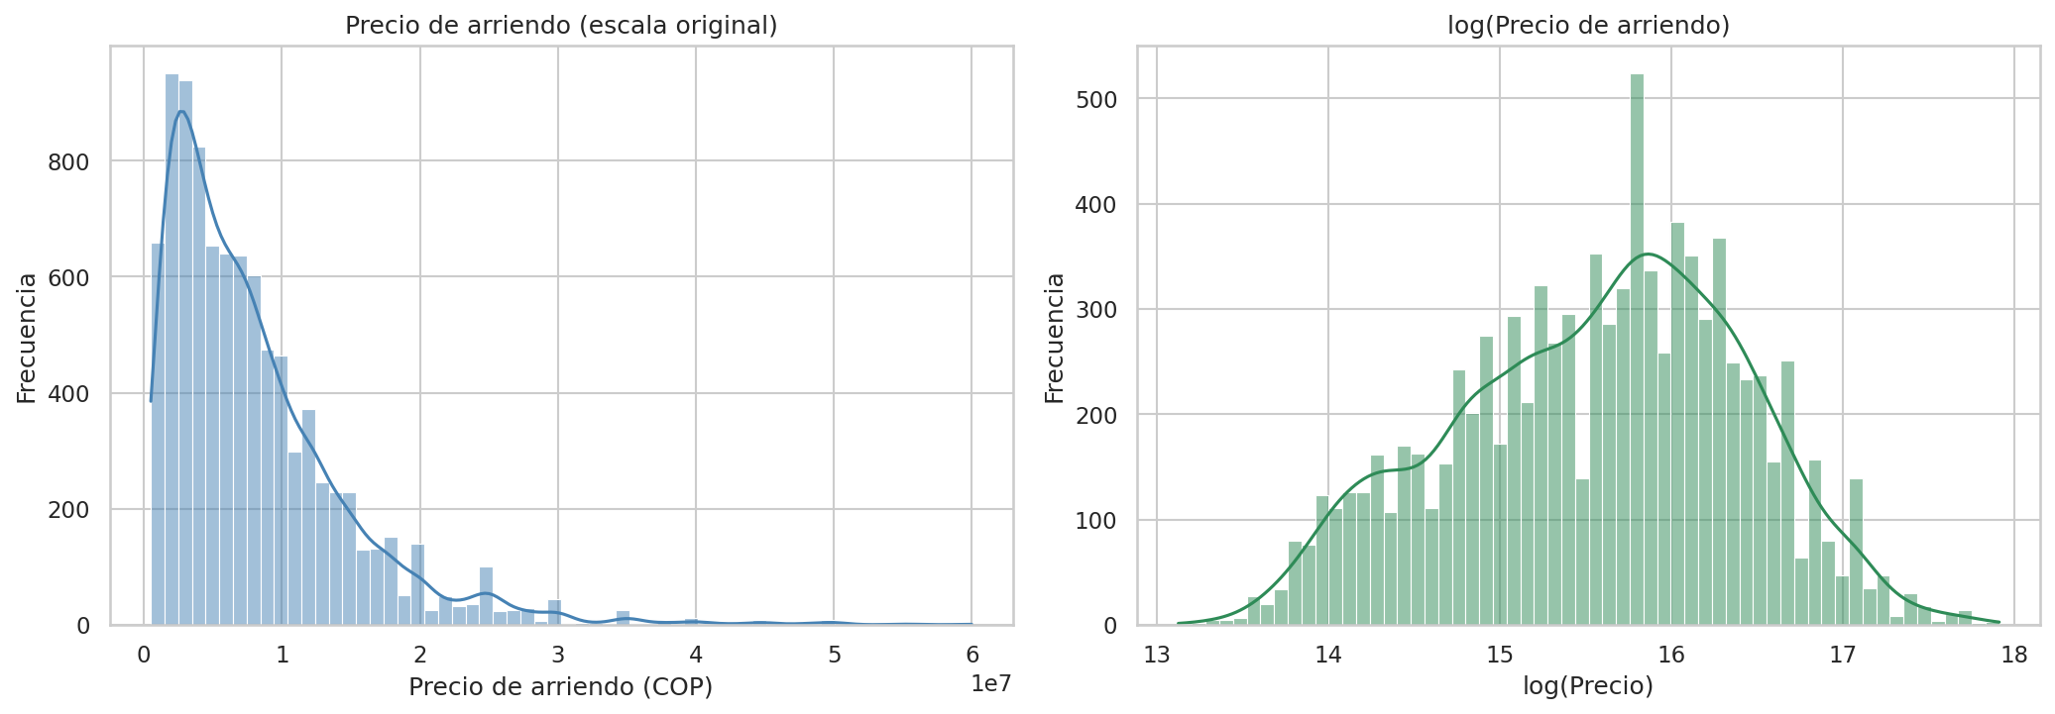
Ilustración 1. Distribución del precio de arriendo en escala original (izquierda) y logarítmica (derecha).

3.2 Precio por estrato
El diagrama de caja por estrato (Ilustración 2) muestra una escalera creciente del precio mediano: $1.016.400 (estrato 2), $1.500.000 (3), $2.700.000 (4), $6.000.000 (5) y $8.500.000 (estrato 6). El salto es especialmente marcado entre los estratos 4, 5 y 6, y el crecimiento es perfectamente monótono al haber excluido el estrato 1 anómalo.
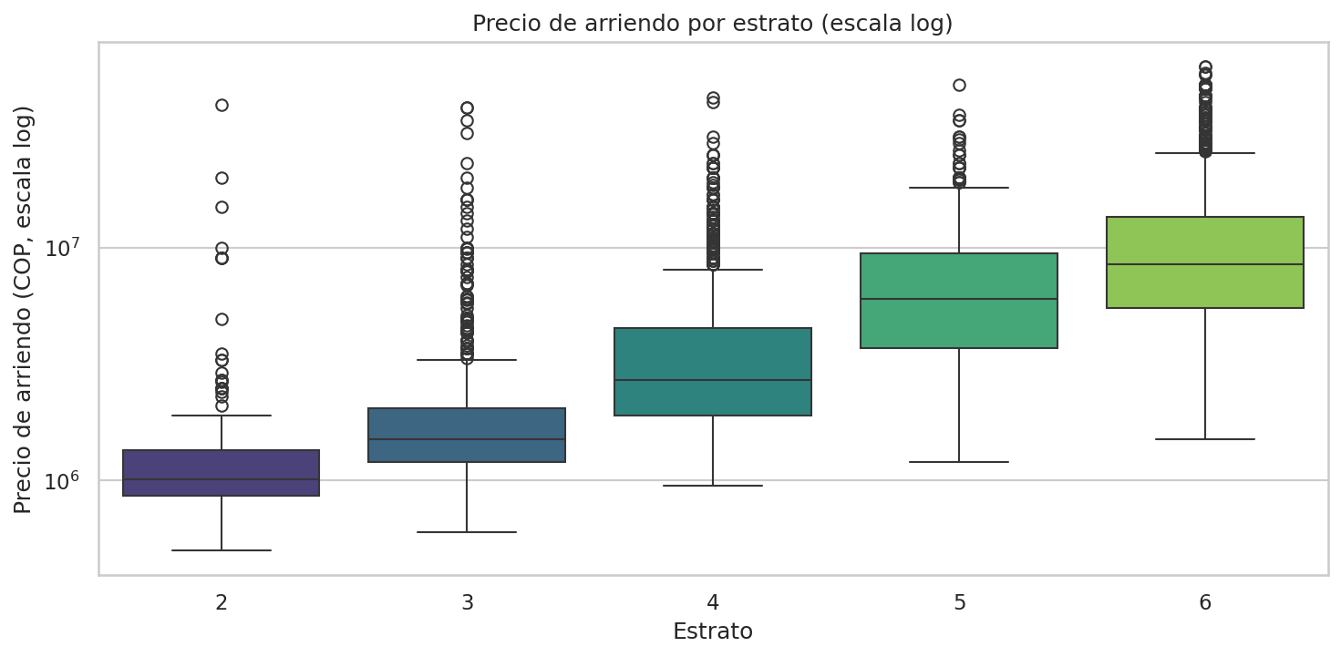
Ilustración 2. Distribución del precio de arriendo por estrato (escala logarítmica).

3.3 Precio por zona
Ordenadas por mediana (Ilustración 3), las zonas revelan una jerarquía geográfica clara: Guaymaral ($11,23 M) y Norte ($7,5 M) concentran los arriendos más costosos, seguidas por Noroccidente ($6,0 M) y Chapinero ($3,85 M), mientras que Centro y Occidental ($1,8 M) y Sur ($1,1 M) son las más económicas.
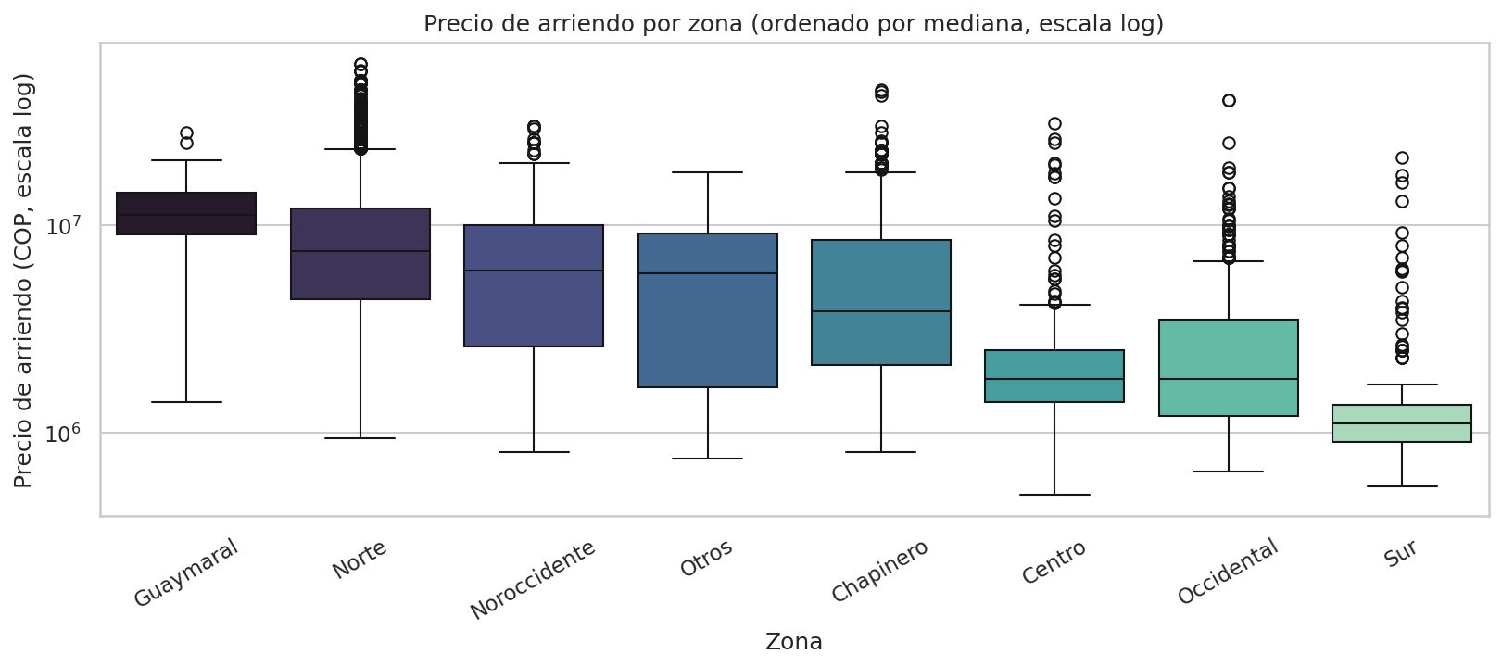
Ilustración 3. Precio de arriendo por zona, ordenado por mediana (escala logarítmica).

3.4 Precio por antigüedad
Las diferencias por antigüedad (Ilustración 4) son mucho más sutiles que por estrato o zona: los rangos se solapan ampliamente. Este comportamiento anticipa que la antigüedad será un factor secundario en el modelo, hipótesis que se confirma en el análisis inferencial.
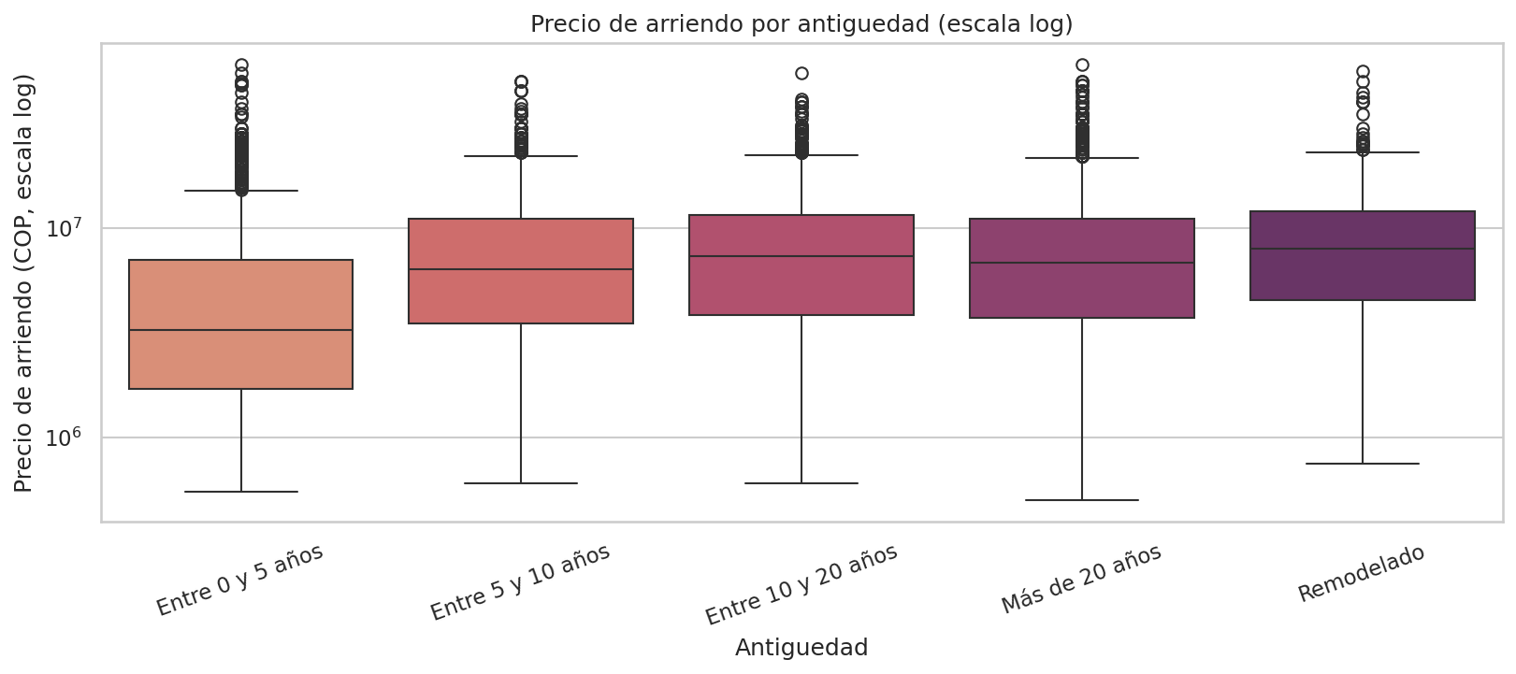
Ilustración 4. Precio de arriendo por antigüedad del inmueble (escala logarítmica).

3.5 Relación entre precio y área
La Ilustración 5 muestra la relación precio–área. En escala original la correlación de Pearson es de 0,707; en escala log-log la nube se alinea en torno a una recta y la correlación asciende a 0,855, lo que sugiere una relación de tipo potencia (elasticidad) y refuerza la decisión de modelar en escala logarítmica.
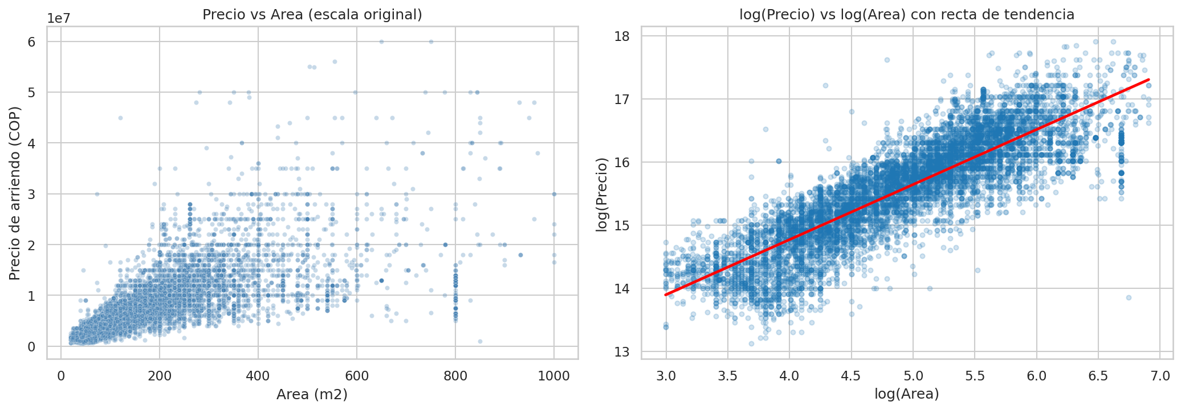
Ilustración 5. Relación precio–área en escala original (izquierda) y log-log con recta de tendencia (derecha).

3.6 Matriz de correlación
El mapa de calor (Ilustración 6) confirma que el precio se correlaciona positivamente con el área (0,71), el área construida (0,75), los garajes (0,67), los baños (0,66) y el estrato (0,46). Nótese la muy alta correlación entre area y area_const (0,94): ambas miden esencialmente lo mismo, lo que obliga a controlar la multicolinealidad en la regresión.
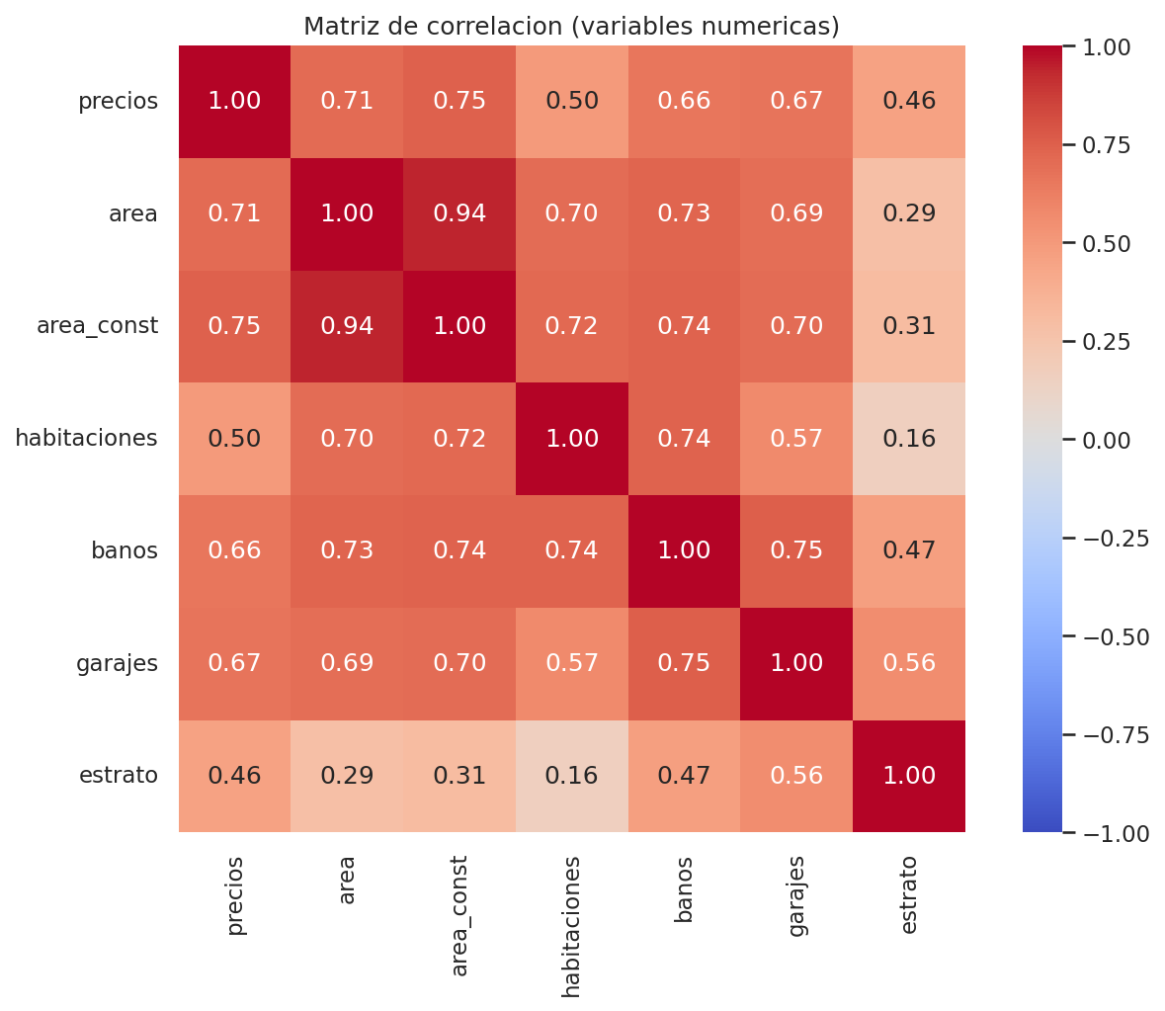
Ilustración 6. Matriz de correlación de las variables numéricas.

3.7 Precio por metro cuadrado: aislando el premium de ubicación
Dividir el precio entre el área neutraliza el tamaño y revela el valor puro de la ubicación (Ilustración 7). El reordenamiento es revelador: Guaymaral, la zona más cara en precio total, cae a $30.000/m² —sus inmuebles son simplemente grandes—, mientras que Norte ($49.412/m²), Centro ($47.018/m²) y Chapinero ($45.492/m²) encabezan el precio por metro: allí cada metro cuadrado es intrínsecamente más caro. Sur permanece como la zona más económica ($20.408/m²).
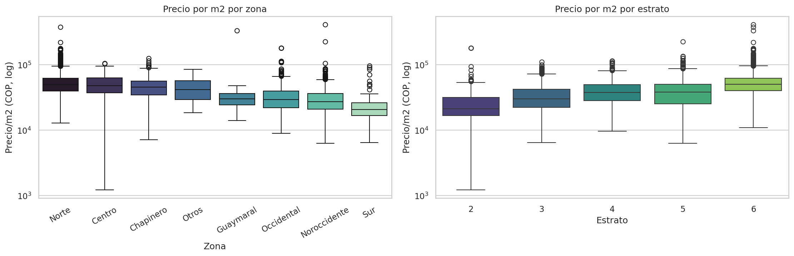
Ilustración 7. Precio por metro cuadrado por zona y por estrato (escala logarítmica).

3.8 La cuota de administración
Sobre los 7.514 inmuebles con administración válida, esta representa típicamente entre el 10 % y el 14 % del arriendo (Ilustración 8), algo mayor en el estrato 6 (13,7 %) por sus mayores zonas comunes. La correlación entre administración y arriendo es positiva pero moderada (0,569), lo que indica que la cuota depende también del tipo de edificación y no solo del precio.
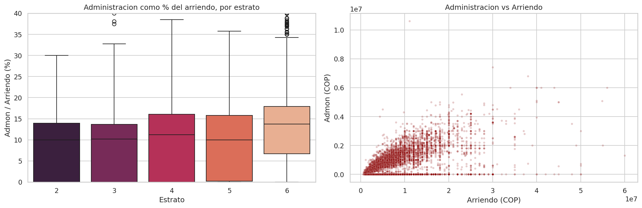
Ilustración 8. Administración como porcentaje del arriendo por estrato y su relación con el precio.

3.9 Forma de las distribuciones: diagramas de violín
Los diagramas de violín (Ilustración 9) confirman la escalera de precios por estrato y zona y añaden información sobre la forma: los estratos altos no solo tienen mayor mediana sino distribuciones más anchas (mayor variedad de precios), y algunas zonas presentan distribuciones ligeramente bimodales, señal de submercados internos.
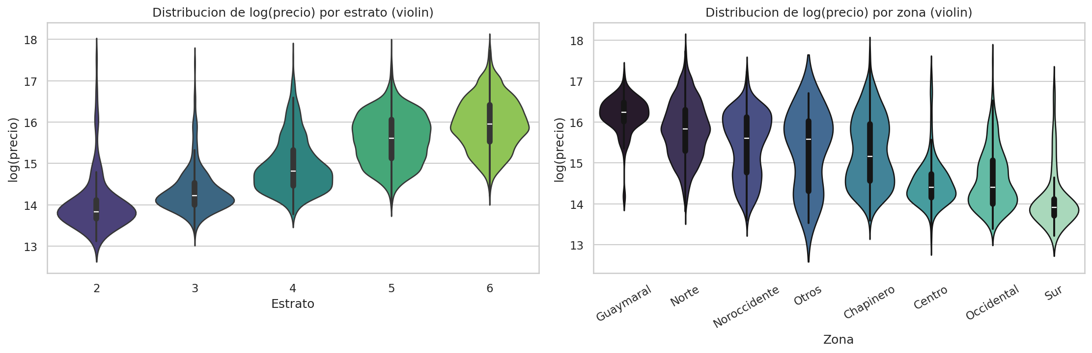
Ilustración 9. Distribución de log(precio) por estrato y por zona mediante diagramas de violín.

3.10 Distribución geográfica del precio
Ubicando los 9.209 inmuebles con coordenadas válidas sobre el plano de la ciudad y coloreándolos por precio (Ilustración 10), emerge un gradiente geográfico nítido: los arriendos costosos (tonos claros) se concentran en el norte y se atenúan hacia el sur y el occidente. El mapa confirma visualmente lo que las pruebas estadísticas cuantifican: la ubicación es un determinante de primer orden.
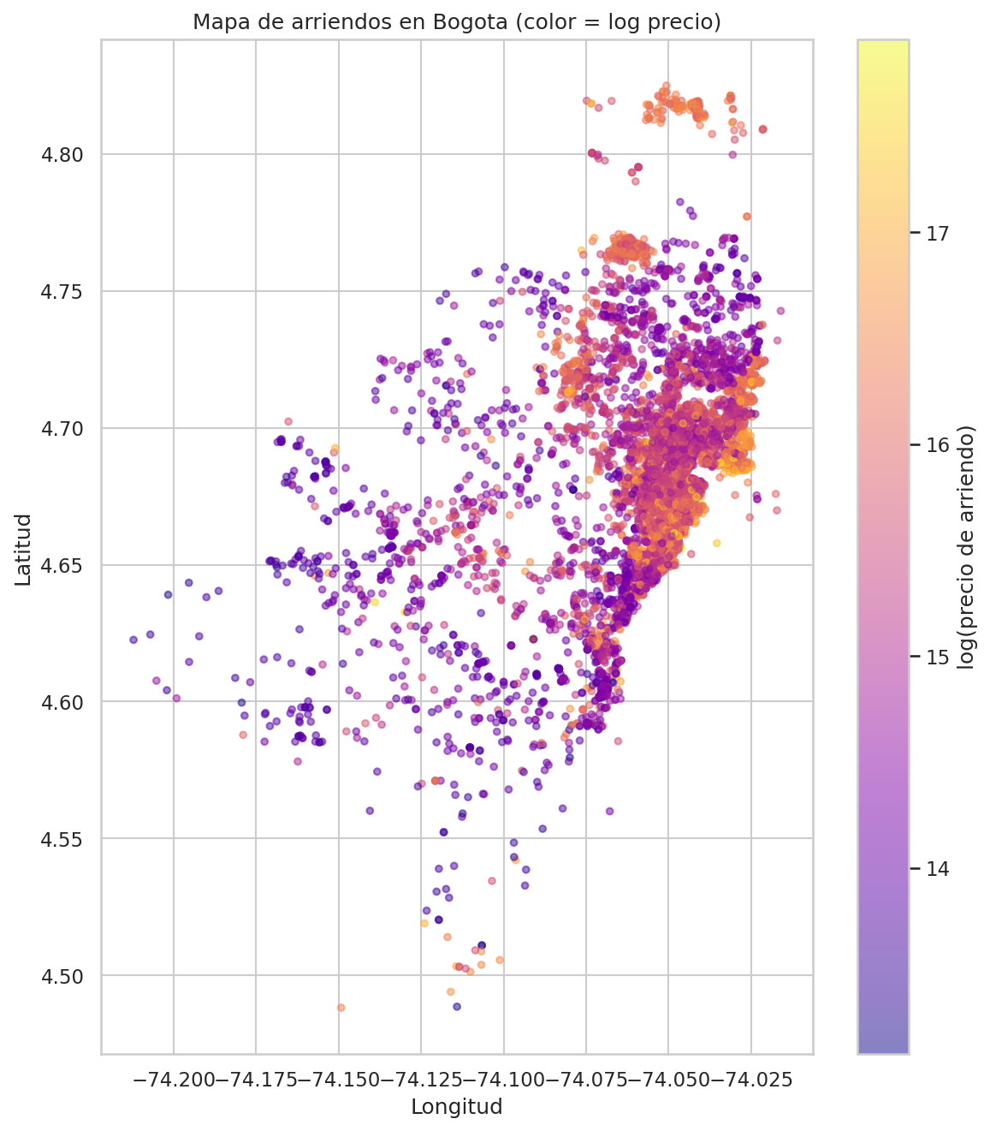
Ilustración 10. Distribución geográfica de los arriendos en Bogotá; el color representa el log del precio.

4. Análisis estadístico (descriptivo e inferencial)
Esta sección contrasta formalmente las diferencias observadas en el análisis gráfico. Siguiendo buenas prácticas, cada prueba paramétrica va acompañada de la validación de sus supuestos (normalidad mediante Shapiro-Wilk y homogeneidad de varianzas mediante Levene) y de un respaldo no paramétrico. Todas las pruebas paramétricas se realizan sobre log_precio.

4.1 Estadísticas descriptivas y dispersión
Las Tablas 2 y 3 resumen el precio por estrato y por zona. Para comparar la dispersión entre variables de unidades distintas se emplea el coeficiente de variación (CV, Tabla 4).
Tabla 2. Precio de arriendo por estrato (pesos colombianos).
Estrato | n | Media | Mediana | Desv. estándar
2 | 146 | 1.926.109 | 1.016.400 | 4.042.718
3 | 914 | 2.222.340 | 1.500.000 | 3.099.278
4 | 1.332 | 4.058.792 | 2.700.000 | 3.947.092
5 | 1.571 | 7.057.179 | 6.000.000 | 4.488.888
6 | 5.321 | 10.450.754 | 8.500.000 | 7.089.048
Tabla 3. Precio de arriendo por zona (pesos colombianos), ordenado por mediana.
Zona | n | Media | Mediana | Desv. estándar
Guaymaral | 174 | 11.521.372 | 11.230.000 | 4.113.814
Norte | 6.043 | 9.360.710 | 7.500.000 | 7.114.050
Noroccidente | 1.257 | 6.717.522 | 6.000.000 | 4.686.994
Chapinero | 684 | 6.128.848 | 3.850.000 | 5.788.080
Occidental | 622 | 2.997.944 | 1.800.000 | 3.472.862
Centro | 313 | 2.649.719 | 1.800.000 | 3.473.064
Sur | 159 | 1.903.433 | 1.100.000 | 2.825.167
El coeficiente de variación (Tabla 4) muestra que el área (84,6 %) y el precio (84,0 %) son las variables más dispersas, mientras que el estrato (21,3 %) es la más estable. Es notable que el precio por m² tenga un CV bastante menor (44,9 %) que el precio total: al normalizar por tamaño, buena parte de la variación desaparece, lo que confirma que el tamaño explica una fracción importante del precio.
Tabla 4. Coeficiente de variación de las principales variables.
Variable | CV (%)
Área | 84,6
Precio | 84,0
Garajes | 62,3
Precio por m² | 44,9
Baños | 44,2
Habitaciones | 41,5
Estrato | 21,3
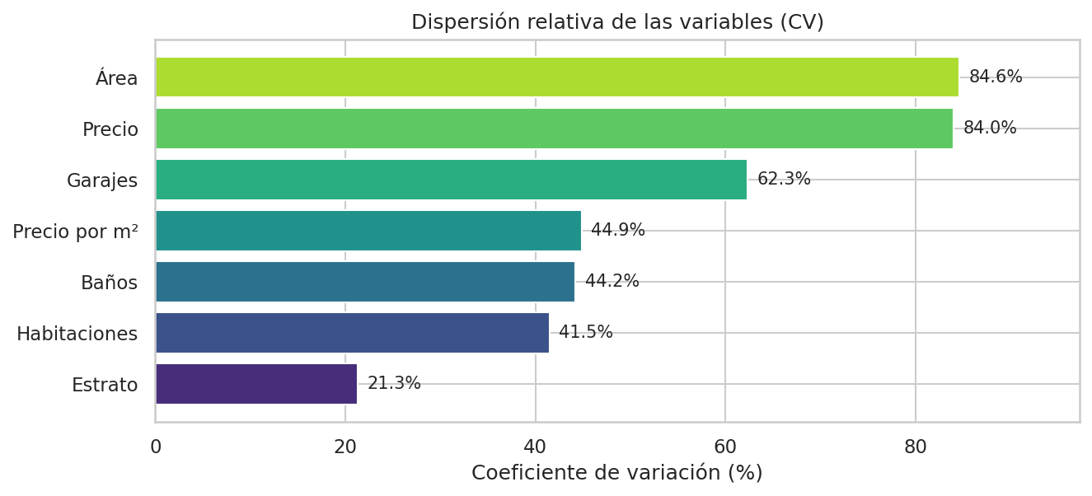
Ilustración 11. Coeficiente de variación (dispersión relativa) de las principales variables.

4.2 t-test: diferencia de precio entre dos zonas
Se comparan dos zonas de precio intermedio, Noroccidente (n = 1.257) y Chapinero (n = 684). Shapiro rechaza la normalidad en ambos grupos (efecto de la hipersensibilidad del test ante muestras grandes) y Levene indica varianzas heterogéneas (p = 0,0070), por lo que se emplea la variante de Welch. El resultado (t = 4,60; p = 4,6×10⁻⁶) lleva a rechazar la hipótesis nula de igualdad de medias; el respaldo no paramétrico de Mann-Whitney coincide (p = 5,3×10⁻⁷). El tamaño de efecto (Cohen d = 0,22) es pequeño-moderado: la diferencia es real, aunque de magnitud contenida por tratarse de dos zonas de rango medio. La Ilustración 12 compara la distribución de log(precio) en ambas zonas y marca sus medias.
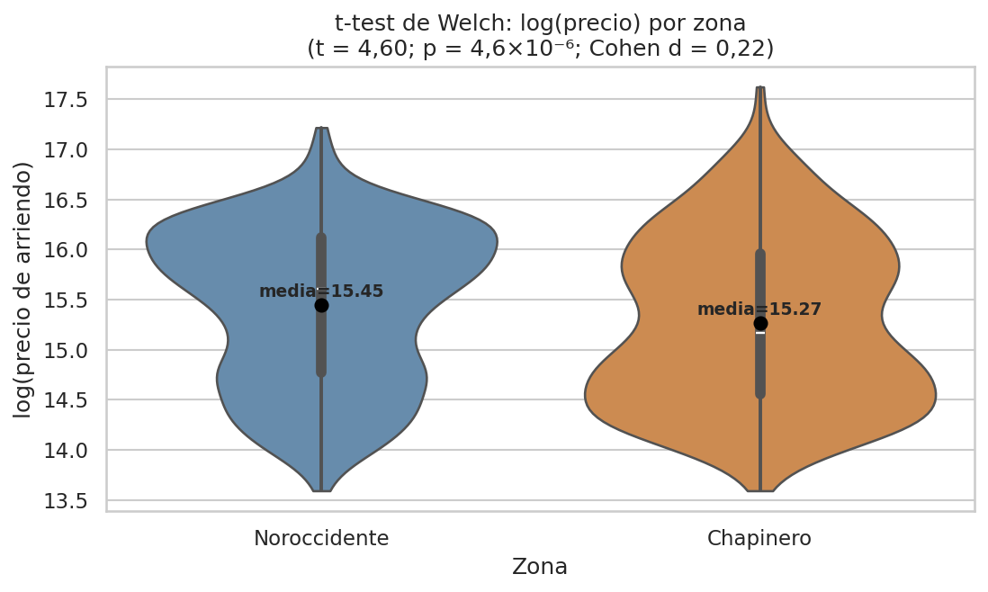
Ilustración 12. Distribución de log(precio) en Noroccidente y Chapinero, con las medias de cada grupo (t-test de Welch).

4.3 ANOVA de una vía: precio por estrato
Para comparar los seis estratos simultáneamente se aplica un ANOVA de una vía, altamente significativo (F = 1.959,5; p < 0,001). El tamaño de efecto es grande: el estrato explica por sí solo el 46 % de la varianza del log-precio (η² = 0,46). El respaldo no paramétrico de Kruskal-Wallis (H = 3.751,1; p < 0,001) confirma el resultado sin depender de la normalidad. El post-hoc de Tukey indica que todos los pares de estratos difieren significativamente entre sí (los 10 pares posibles), lo que confirma la escalera de precios observada en la Ilustración 2 —un resultado más nítido tras excluir el estrato 1 anómalo—. La Ilustración 13 muestra las medias por estrato con sus intervalos de confianza y el diagrama de comparaciones múltiples de Tukey.
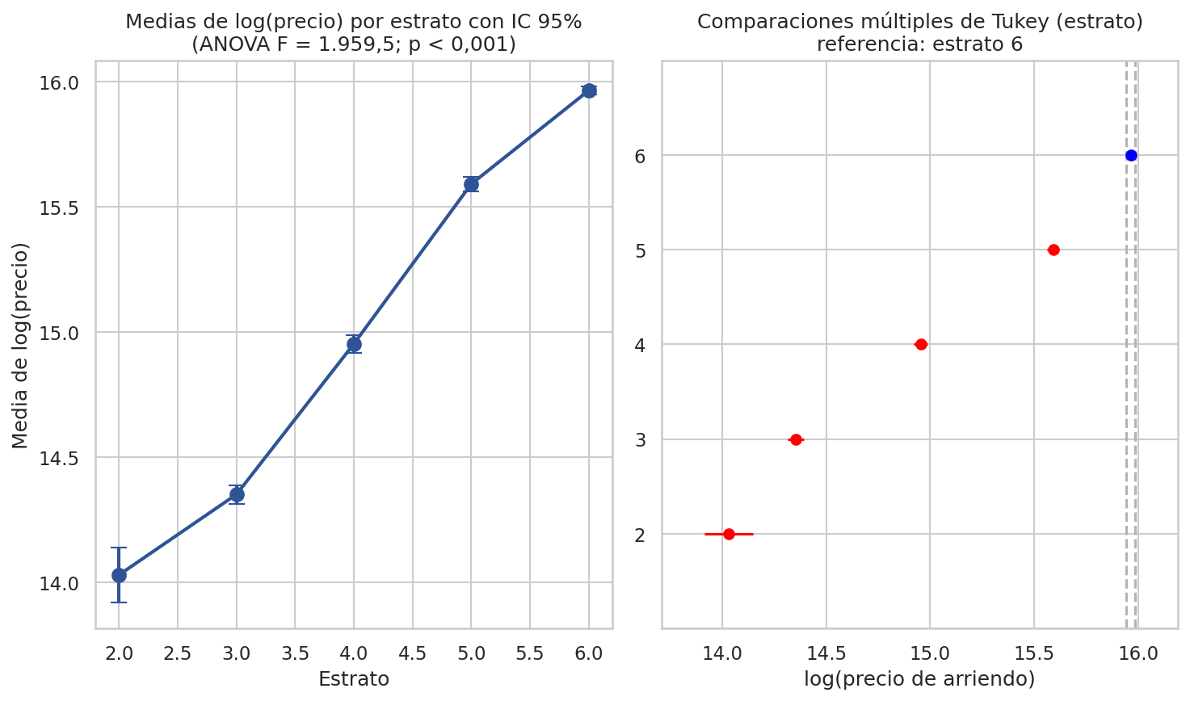
Ilustración 13. ANOVA por estrato: medias de log(precio) con IC 95% (izquierda) y comparaciones múltiples de Tukey (derecha).

4.4 ANOVA de dos factores: estrato × antigüedad
El modelo de dos factores evalúa los efectos conjuntos del estrato y la antigüedad y su interacción. Los tres términos resultan significativos: el estrato domina ampliamente (F = 2.025,5; suma de cuadrados ≈ 3.038), la antigüedad aporta de forma secundaria (F = 39,6; η² ≈ 0,06, tamaño de efecto pequeño) y la interacción también es significativa (F = 10,9; p < 0,001): el efecto de la antigüedad sobre el precio no es idéntico en todos los estratos, aunque su peso relativo es reducido. El gráfico de interacción (Ilustración 14) hace visible este efecto: las líneas de antigüedad no son perfectamente paralelas.
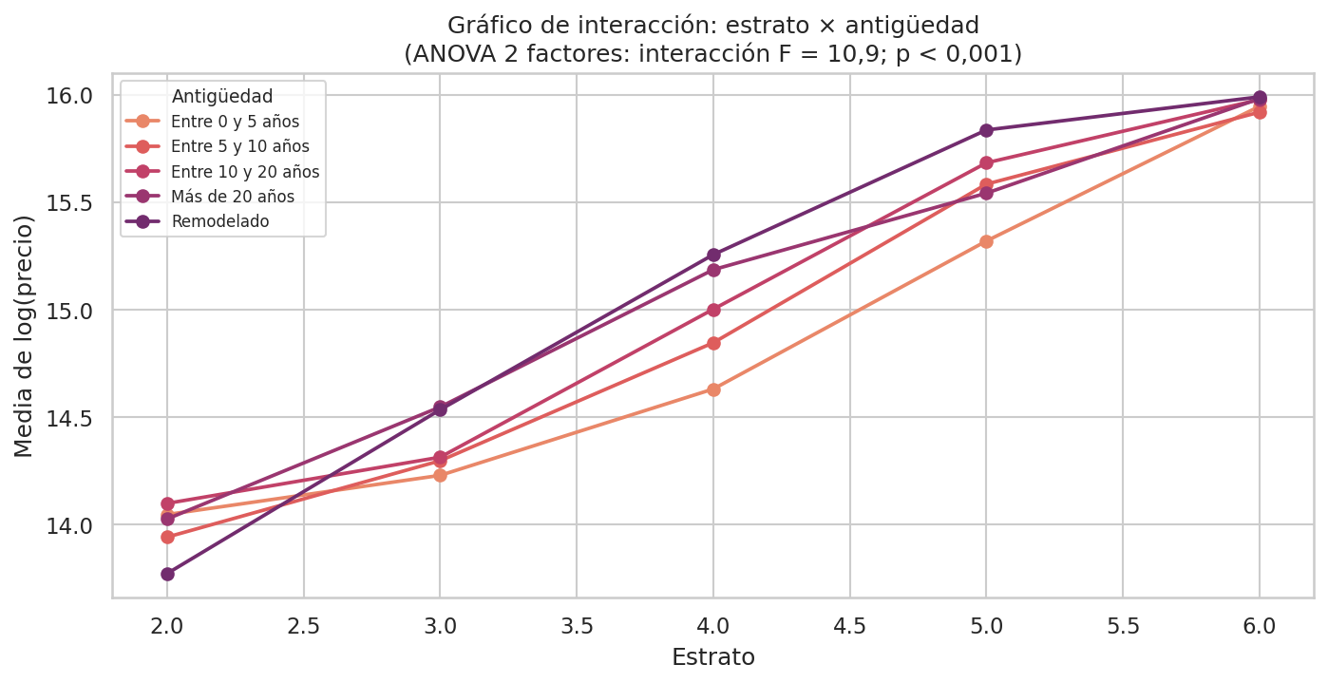
Ilustración 14. Gráfico de interacción estrato × antigüedad sobre la media de log(precio).

4.5 Bootstrapping / prueba de permutación
Como verificación libre de supuestos, se reconstruye la distribución de la diferencia de medias bajo la hipótesis nula mediante 10.000 permutaciones de las etiquetas de zona (Noroccidente vs. Chapinero). La diferencia real observada (0,179 en log-precio) queda muy por fuera de la distribución simulada (Ilustración 15), con un p ≈ 0, lo que confirma el resultado del t-test de la sección 4.2 con un método que no exige normalidad ni homogeneidad de varianzas.
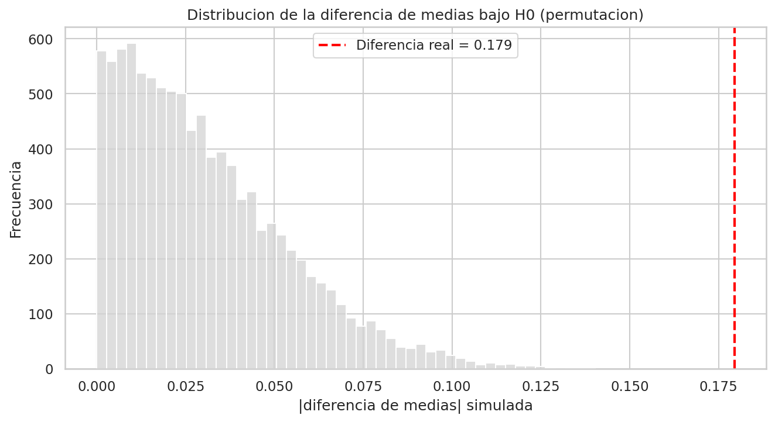
Ilustración 15. Distribución de la diferencia de medias bajo la hipótesis nula (permutación); la línea marca la diferencia observada.

4.6 Correlación de Pearson y Spearman: precio y área
La correlación de Pearson entre log(área) y log(precio) es r = 0,855 (p < 0,001), y la de Spearman —robusta a valores extremos y a no linealidades— es incluso mayor (ρ = 0,874). La coincidencia de ambas medidas indica que la relación área–precio es fuerte, monótona y robusta, no producto de unos pocos valores atípicos. El área es el predictor continuo más importante del precio. La Ilustración 16 muestra la nube de puntos con la recta de tendencia y los coeficientes.
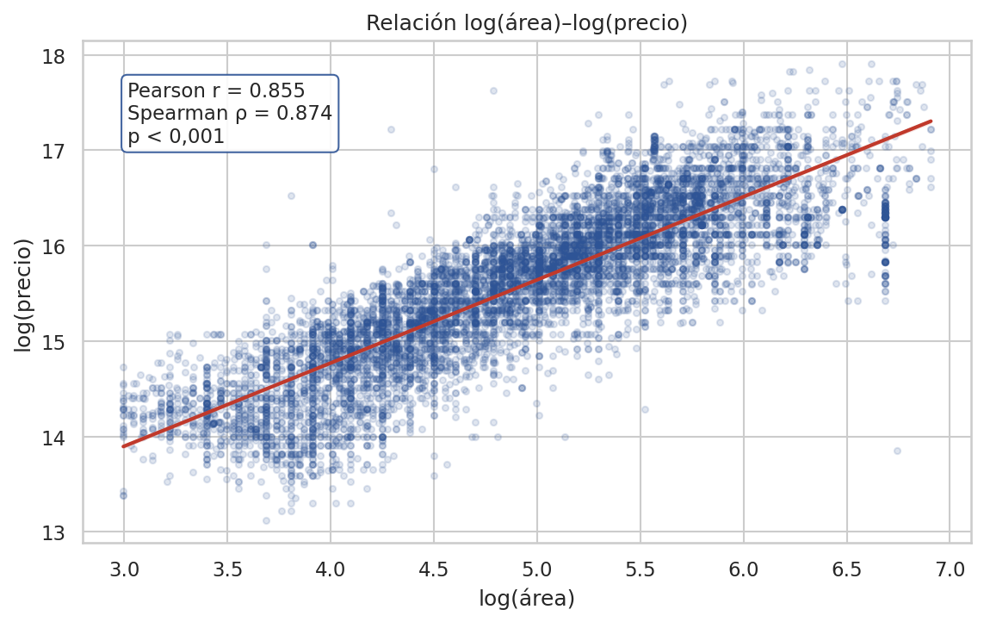
Ilustración 16. Relación log(área)–log(precio) con recta de ajuste y coeficientes de correlación de Pearson y Spearman.

4.7 Chi-cuadrado: asociación entre variables categóricas
La prueba chi-cuadrado sobre la tabla de contingencia estrato × zona es altamente significativa (χ² = 8.057,6; gl = 28; p < 0,001) con un tamaño de efecto de Cramér V = 0,466 (asociación moderada-fuerte): los estratos altos se concentran en zonas como el Norte y los bajos en Sur, Centro y Occidental. En contraste, la asociación antigüedad × zona, aunque también significativa (χ² = 728,0; p ≈ 2,8×10⁻¹³⁵), tiene un Cramér V de apenas 0,140 (asociación débil). Este contraste ilustra una lección metodológica central: con muestras grandes casi cualquier asociación resulta significativa, por lo que el p-valor debe acompañarse siempre del tamaño de efecto para juzgar la relevancia práctica. Las tablas de contingencia de la Ilustración 17 hacen evidente la concentración (estrato–zona) frente a la distribución más uniforme (antigüedad–zona).
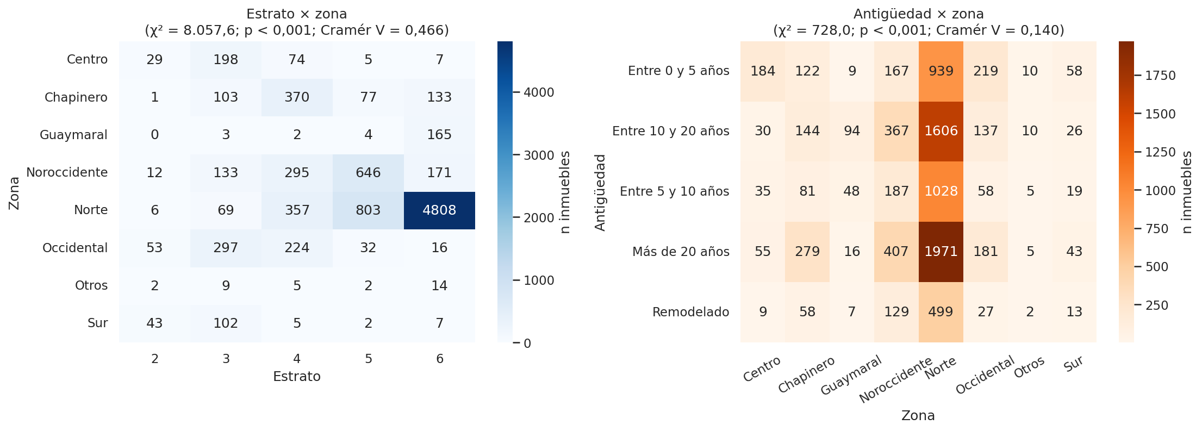
Ilustración 17. Tablas de contingencia: estrato × zona (izquierda) y antigüedad × zona (derecha), con sus estadísticos chi-cuadrado.
Para leer mejor esas tablas, la Ilustración 18 las traduce a barras apiladas al 100 % (la composición de cada categoría dentro de cada zona). El contraste entre los dos paneles hace tangible la diferencia de fuerza de asociación: en el de estratos, las zonas caras están compuestas casi exclusivamente por estratos altos (el 80 % de Norte y el 95 % de Guaymaral son estrato 6, frente a un 94 % de estratos 2–4 en Sur), de modo que la barra cambia radicalmente de color a lo largo del gradiente de precio; en el de antigüedad, en cambio, las barras se parecen mucho entre zonas, coherente con su asociación débil. Es la lectura visual de por qué el Cramér's V es 0,47 en un caso y solo 0,14 en el otro.
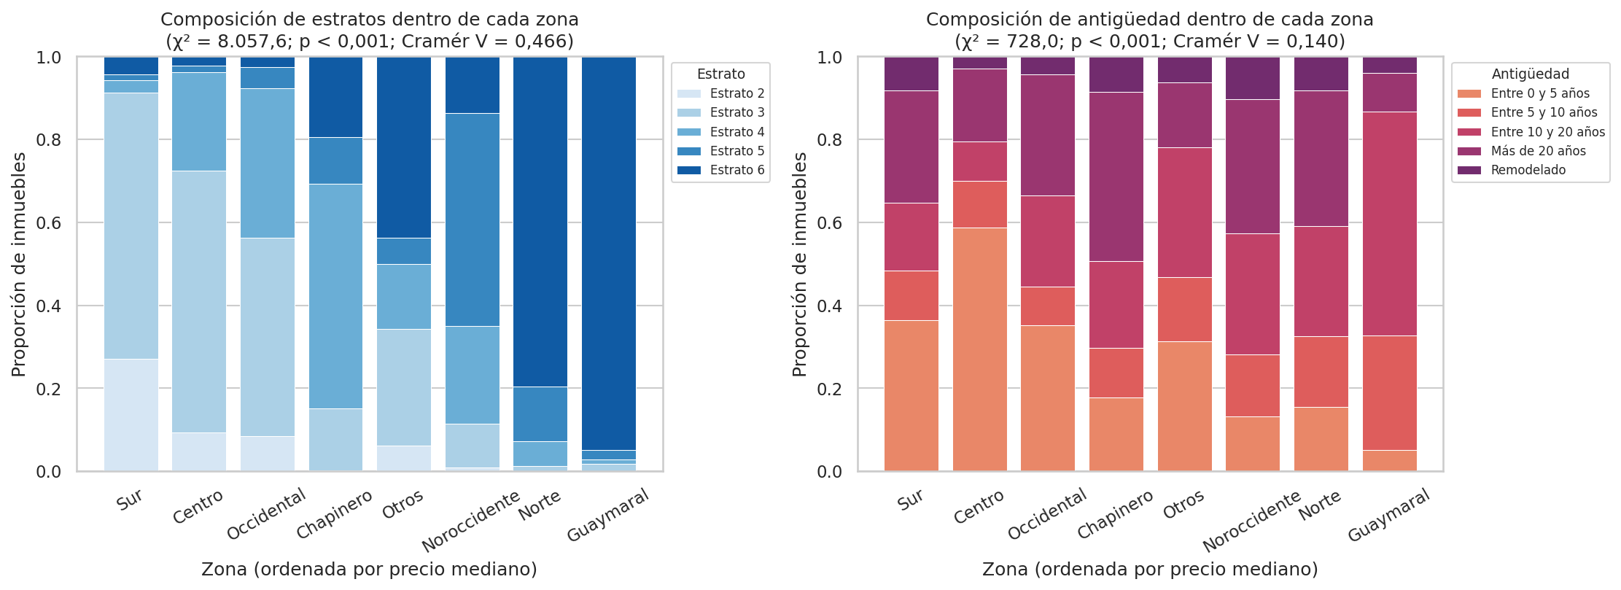
Ilustración 18. Composición porcentual (barras apiladas al 100 %) de estratos y de antigüedad dentro de cada zona, ordenadas por precio mediano.

4.8 t-test: efecto del garaje
La comparación entre inmuebles con garaje (n = 8.042) y sin garaje (n = 1.242) arroja una diferencia altamente significativa (t de Welch = 61,6; p < 0,001) y, sobre todo, un tamaño de efecto muy grande (Cohen d = 1,86). No obstante, esta asociación debe leerse con cautela: el garaje suele acompañar a inmuebles más grandes y de mayor estrato, de modo que parte del efecto es atribuible a esas variables correlacionadas y no al garaje en sí mismo. La Ilustración 19 contrasta ambas distribuciones.
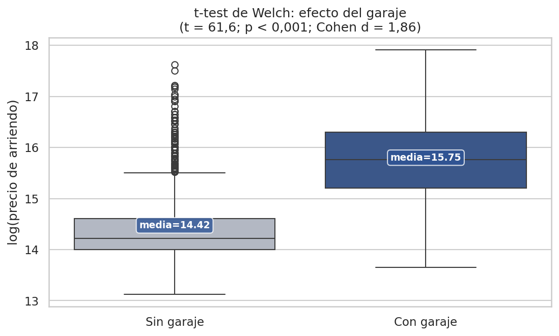
Ilustración 19. Distribución de log(precio) según la presencia de garaje (t-test de Welch).

4.9 ANOVA de una vía: precio por zona
El ANOVA por zona es igualmente significativo (F = 478,5; p < 0,001; η² = 0,27, tamaño de efecto mediano-grande). En este caso la normalidad de los residuos incluso se sostiene (Shapiro p = 0,110), aunque la homogeneidad de varianzas falla; el respaldo de Kruskal-Wallis (H = 2.077,1; p < 0,001) confirma el resultado. El post-hoc de Tukey señala que la mayoría de los pares de zonas difieren significativamente, cuantificando la jerarquía geográfica (Ilustración 20).
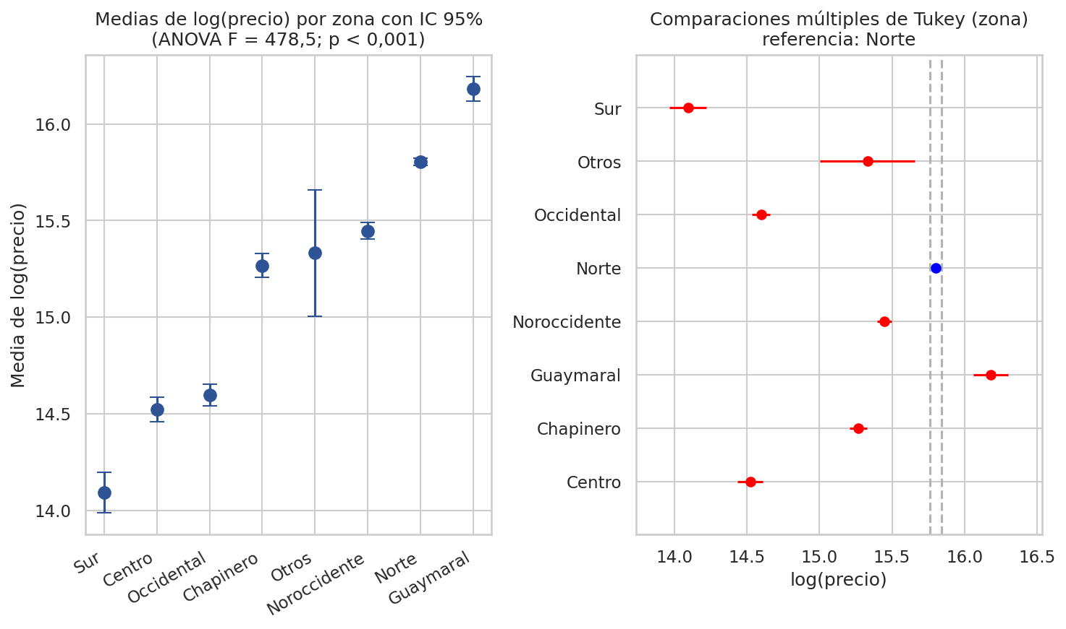
Ilustración 20. ANOVA por zona: medias de log(precio) con IC 95% (izquierda) y comparaciones múltiples de Tukey (derecha).

4.10 Síntesis de las pruebas de hipótesis
La Tabla 5 consolida las pruebas realizadas y la Ilustración 21 las resume gráficamente en términos de significancia. Todas resultan significativas al 5 %, lo que evidencia que estrato, zona, área, garaje y antigüedad influyen en el precio; el tamaño de efecto matiza la relevancia de cada relación.
Tabla 5. Síntesis de las pruebas de hipótesis realizadas.
Prueba | Variables comparadas | Estadístico | p-valor | Efecto / decisión
t-test (Welch) | Zona: Noroccidente vs. Chapinero | t = 4,60 | 4,6×10⁻⁶ | d = 0,22; se rechaza H₀
ANOVA 1 vía | Precio ~ estrato | F = 1.959,5 | < 0,001 | Se rechaza H₀
Kruskal-Wallis | Precio ~ estrato | H = 3.751,1 | < 0,001 | Confirma ANOVA
ANOVA 2 vías | Estrato × antigüedad | F = 2.025,5 | < 0,001 | Estrato domina
Permutación | Noroccidente vs. Chapinero | dif = 0,179 | < 0,001 | Confirma t-test
Pearson | log(área) – log(precio) | r = 0,855 | < 0,001 | Correlación fuerte
Spearman | log(área) – log(precio) | ρ = 0,874 | < 0,001 | Robusta
Chi-cuadrado | Estrato × zona | χ² = 8.057,6 | < 0,001 | V = 0,466 (moderada)
Chi-cuadrado | Antigüedad × zona | χ² = 728,0 | < 0,001 | V = 0,140 (débil)
t-test (Welch) | Con garaje vs. sin garaje | t = 61,6 | < 0,001 | d = 1,86 (muy grande)
ANOVA 1 vía | Precio ~ zona | F = 478,5 | < 0,001 | Se rechaza H₀
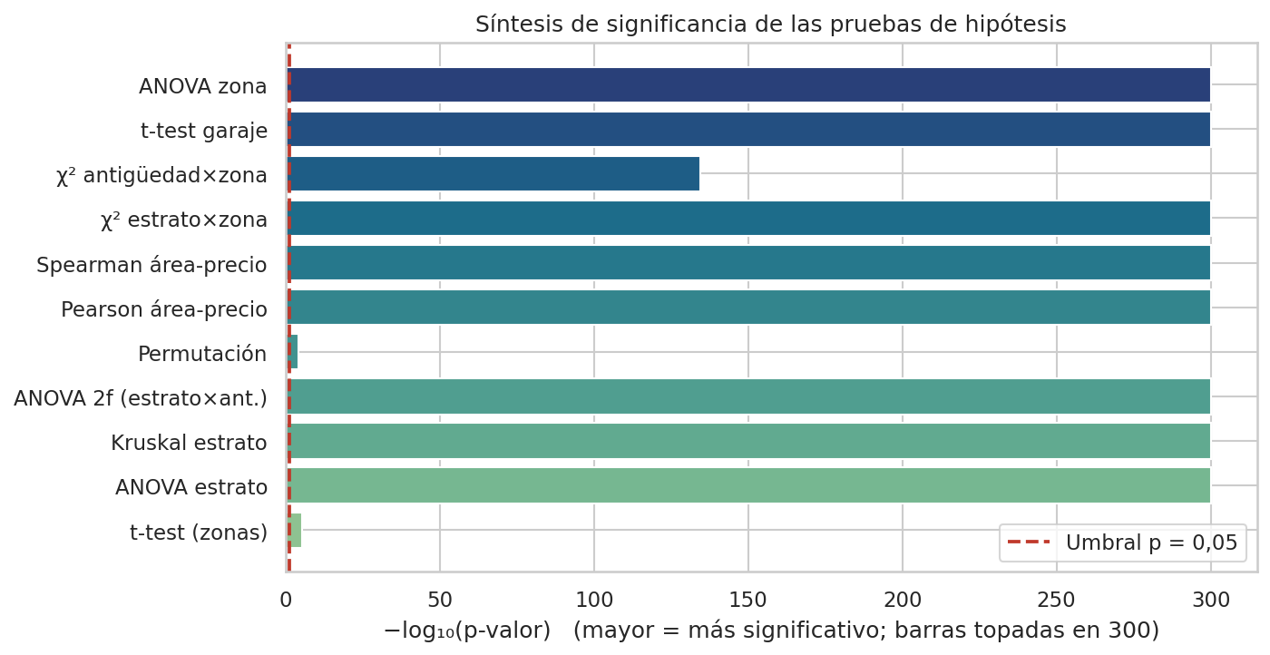
Ilustración 21. Síntesis gráfica de la significancia (−log₁₀ del p-valor) de cada prueba de hipótesis.

4.11 Validación de supuestos
Siguiendo la práctica del análisis inferencial, cada prueba paramétrica exige el cumplimiento de ciertos supuestos. La Tabla 6 los consolida: para cada prueba se indica el supuesto exigido, cómo se verificó, el resultado y si se cumple. La transparencia es deliberada: varios supuestos no se cumplen estrictamente —esperable con ~9.300 observaciones reales—, y por eso cada prueba paramétrica se acompañó de un respaldo no paramétrico (Mann-Whitney, Kruskal-Wallis, permutación) que confirma sus conclusiones sin depender de esos supuestos.
Tabla 6. Supuestos de cada prueba: exigencia, verificación, resultado y cumplimiento.
Prueba | Supuesto exigido | Cómo se verificó | Resultado | ¿Se cumple?
t de Welch (4.2) | Normalidad por grupo | Shapiro-Wilk sobre log(precio) | p < 0,001 (ambos) | No → TLC + Mann-Whitney
t de Welch (4.2) | Homogeneidad de varianzas | Levene | p = 0,007 | No → se usa Welch
ANOVA estrato (4.3) | Normalidad de residuos | Shapiro-Wilk sobre residuos | p = 0,128 | Sí
ANOVA estrato (4.3) | Homogeneidad de varianzas | Levene | p < 0,001 | No → respaldo Kruskal
ANOVA zona (4.9) | Normalidad de residuos | Shapiro-Wilk sobre residuos | p = 0,110 | Sí
ANOVA zona (4.9) | Homogeneidad de varianzas | Levene | p < 0,001 | No → respaldo Kruskal
Chi-cuadrado (4.7) | Frecuencia esperada ≥ 5 | Matriz de esperadas | mín. ≈ 0,50 (zonas pequeñas) | Parcial → interpretar con cautela
Pearson (4.6) | Relación lineal | Inspección en escala log-log | Recta clara en log-log | Sí (en logaritmo)
Regresión OLS (5.3) | Normalidad de residuos | Jarque-Bera | p < 0,001 (forma acampanada) | Aprox. → TLC
Regresión OLS (5.3) | Homocedasticidad | Breusch-Pagan | p < 0,001 | No → se corrige con errores robustos HC3
Regresión OLS (5.3) | Ausencia de multicolinealidad | Número de condición | 141 | Baja-moderada

5. Modelo de regresión lineal múltiple

5.1 Especificación
Se estima por mínimos cuadrados ordinarios un modelo de la forma log_precio ~ log_area + habitaciones + banos + garajes + C(estrato) + C(zone) + C(antiguedad). El uso de logaritmos en la variable dependiente y en el área confiere a los coeficientes una lectura de elasticidad y de cambio porcentual. Las categorías de referencia (absorbidas en el intercepto) son el estrato 2 (el estrato 1 se excluyó en la limpieza, §2.2, por ser un error de clasificación, de modo que el estrato 2 es la referencia natural), la zona Centro y la antigüedad “Entre 0 y 5 años”. Además, dado que el diagnóstico de la §5.3 confirma heterocedasticidad, la inferencia sobre los coeficientes se realiza con errores estándar robustos (HC3).

5.2 Resultados y coeficientes
Antes de interpretar el modelo final conviene mostrar cuánto aportan las decisiones de modelado. La Tabla 7 contrasta un modelo ingenuo —el precio en pesos, con el área sin transformar— frente al modelo final en logaritmo y con variables categóricas (dummies). El salto es notable: el R² pasa de 0,663 a 0,869 y el número de condición cae de 4.893 (multicolinealidad severa, agravada por la escala de las variables sin transformar) a 141. Además, los residuos del modelo final son mucho más cercanos a la normal (asimetría de 2,07 a 0,30; curtosis de 15,7 a 5,3), lo que valida las decisiones de la sección 2.3.
Tabla 7. Comparación entre el modelo ingenuo (precio en pesos) y el modelo final (logaritmo + dummies).
Indicador | Modelo ingenuo (pesos) | Modelo final (log + dummies)
R² | 0,663 | 0,869
R² ajustado | 0,663 | 0,869
Número de condición | 4.893 (multicolinealidad severa) | 141 (aceptable)
Curtosis de los residuos | 15,7 | 5,3
Asimetría de los residuos | 2,07 | 0,30
El modelo final explica el 86,9 % de la variabilidad del log-precio (R² = 0,869; R² ajustado = 0,869; F = 3.235; n = 9.284). Como la variable dependiente está en logaritmo, cada coeficiente se traduce a un cambio porcentual sobre el precio; por ejemplo, un coeficiente de 0,082 equivale a un aumento de +8,5 %. La Tabla 8 muestra directamente ese efecto porcentual para los coeficientes más relevantes.
Tabla 8. Interpretación de coeficientes seleccionados del modelo de regresión.
Variable | Coef. (log) | Efecto sobre el precio
log_area (elasticidad) | 0,693 | +10 % de área → +6,9 % de precio
Estrato 3 (vs. estrato 2) | 0,177 | +19,4 %
Estrato 4 (vs. estrato 2) | 0,369 | +44,6 %
Estrato 5 (vs. estrato 2) | 0,474 | +60,7 %
Estrato 6 (vs. estrato 2) | 0,691 | +99,6 %
Cada garaje adicional | 0,082 | +8,5 %
Cada baño adicional | 0,063 | +6,5 %
Cada habitación adicional (a igual área) | −0,045 | −4,4 %
Zona Sur (vs. Centro) | −0,510 | −39,9 %
Zona Guaymaral (vs. Centro) | −0,493 | −38,9 %
El área es el motor del precio, con una elasticidad de 0,693. Un hallazgo contraintuitivo y revelador es que, manteniendo el área constante, cada habitación adicional se asocia a un precio ligeramente menor (−4,4 %): a igual metraje, más habitaciones implican espacios más pequeños y menos deseables. El modelo captura así que el mercado paga por metros y amplitud, no por el número de cuartos. Como el estrato 1 se excluyó en la limpieza, la referencia natural es el estrato 2, y los coeficientes de estrato son directamente interpretables y crecientes (estrato 3 +19,4 %, estrato 4 +44,6 %, estrato 5 +60,7 %, estrato 6 +99,6 %). Con errores robustos HC3, todos los predictores conservan su significancia al 5 % salvo la zona Chapinero, de modo que la heterocedasticidad no altera ninguna conclusión.

5.3 Diagnóstico de supuestos
La Ilustración 22 y las pruebas formales evalúan los supuestos del modelo. La distribución de residuos es aproximadamente acampanada y centrada en cero (asimetría 0,30; curtosis 5,32), aunque Jarque-Bera rechaza la normalidad perfecta (p < 0,001), algo esperable con casi 9.300 observaciones. Breusch-Pagan detecta heterocedasticidad (LM = 386,5; p < 0,001), que la transformación logarítmica atenúa pero no elimina. Por ese motivo la inferencia sobre los coeficientes (§5.2) se reporta con errores estándar robustos a heterocedasticidad (HC3): los estimadores puntuales no cambian y, aun con la corrección, todos los predictores siguen siendo significativos al 5 % salvo la zona Chapinero, por lo que las conclusiones se mantienen. El número de condición (141) indica una multicolinealidad baja-moderada, coherente con la fuerte asociación estrato–zona detectada en la sección 4.7. En conjunto, los supuestos se cumplen de forma razonable y la inferencia es sólida.
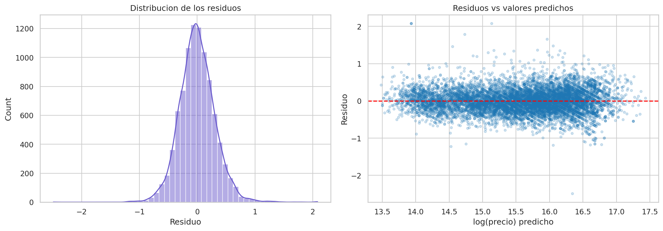
Ilustración 22. Diagnóstico de la regresión: distribución de residuos (izquierda) y residuos vs. valores predichos (derecha).

5.4 Multicolinealidad y regularización
Los factores de inflación de la varianza (VIF) de los predictores numéricos son moderados (el mayor es log(área) = 5,97), sin multicolinealidad severa entre ellos. Para obtener un modelo más parsimonioso se aplicó regularización Lasso (L1), barriendo el parámetro de penalización (Ilustración 23). En el punto de equilibrio (α = 0,018) el Lasso reduce las 19 variables predictoras iniciales a 11, perdiendo muy poco poder explicativo (de R² = 0,869 a ≈ 0,85).
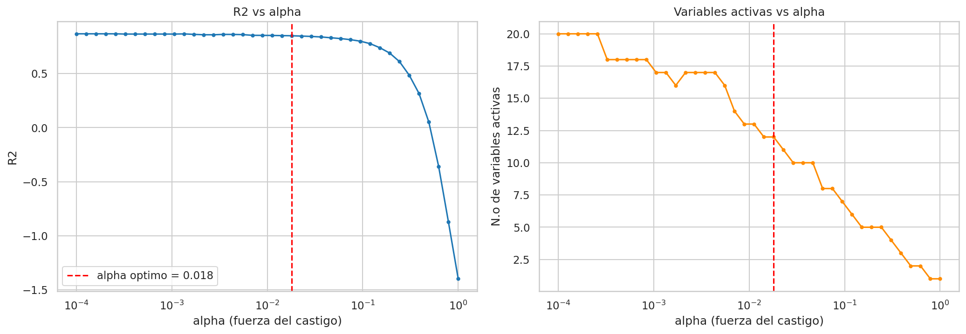
Ilustración 23. Regularización Lasso: R² y número de variables activas en función del parámetro de penalización α.
La Tabla 9 contrasta las variables iniciales del modelo con las ocho que el Lasso eliminó, agrupadas por familia, y la Ilustración 24 las ordena por importancia. Lo revelador es que el método no descarta simplemente las de menor coeficiente, sino las redundantes: elimina sobre todo categorías de zona y antigüedad cuya información ya está contenida en otras variables (en especial el estrato). Por ejemplo, descarta la Zona Guaymaral —la más cara en precio total— porque su precio se explica por el tamaño y el estrato y no por un premium de ubicación, y elimina el número de habitaciones (muy correlacionado con el área). Así, el Lasso permite obtener un modelo más simple y robusto —de 19 a 11 variables— sacrificando muy poco poder explicativo, lo que lo hace especialmente útil cuando el objetivo es la parsimonia.
Tabla 9. Variables iniciales del modelo frente a las eliminadas por la regularización Lasso.
Familia de variables | Variables iniciales (19) | Eliminadas por Lasso (8)
Continuas / conteo | log(área), Habitaciones, Baños, Garajes | Habitaciones
Estrato (ref.: estrato 2) | Estrato 3, 4, 5, 6 | Estrato 4, Estrato 5
Zona (ref.: Centro) | Chapinero, Guaymaral, Noroccidente, Norte, Occidental, Otros, Sur | Guaymaral, Otros
Antigüedad (ref.: 0–5 años) | Entre 5 y 10 años, Entre 10 y 20 años, Más de 20 años, Remodelado | Entre 5 y 10 años, Entre 10 y 20 años, Remodelado
Total | 19 variables predictoras | 8 eliminadas (quedan 11)
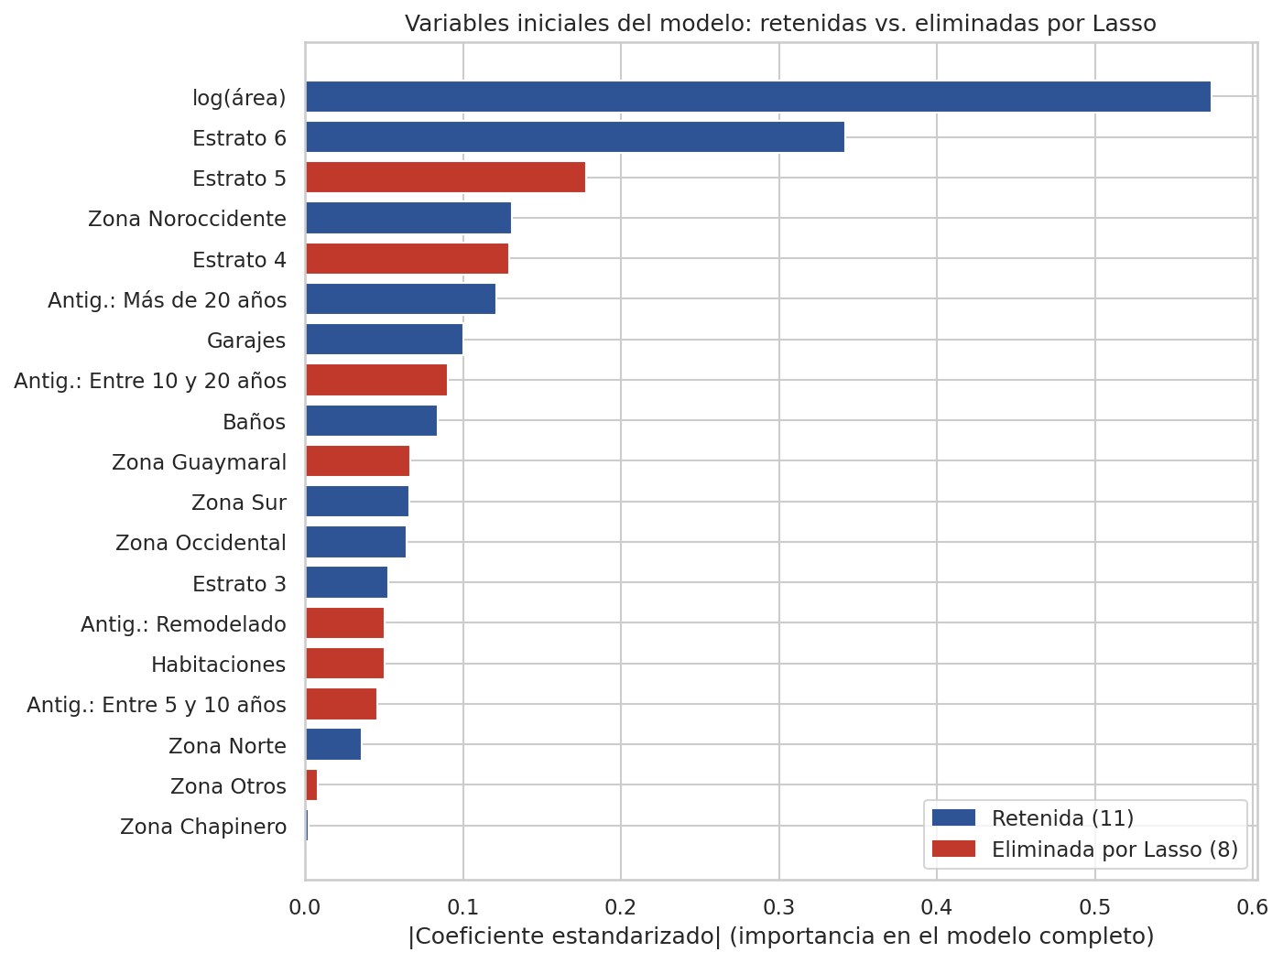
Ilustración 24. Variables iniciales ordenadas por importancia (coeficiente estandarizado), diferenciando las retenidas de las eliminadas por Lasso.

5.5 Error de predicción
Devolviendo las predicciones a la escala de pesos, la Tabla 10 reporta el error del modelo. El MAPE del 24,0 % indica un desempeño razonable para un mercado inmobiliario con la calidad de datos disponible: el modelo acierta el orden de magnitud y las tendencias, pero no sustituye un avalúo profesional. Que el RMSE ($3,56 M) supere ampliamente al MAE ($1,98 M) revela la existencia de casos —inmuebles de lujo o atípicos— donde el error es grande.
Tabla 10. Métricas de error del modelo de regresión (en pesos colombianos).
Métrica | Valor
Arriendo promedio real | $ 8.015.298
MAE (error absoluto medio) | $ 1.982.453
RMSE (raíz del error cuadrático medio) | $ 3.558.998
MAPE (error porcentual absoluto medio) | 24,0 %
La Ilustración 25 muestra estos resultados: a la izquierda, el arriendo real frente al predicho (cuanto más cerca de la diagonal roja, mejor la predicción); a la derecha, la distribución del error en pesos con el MAE y el RMSE marcados. Se aprecia que el modelo predice bien en el rango medio y se dispersa en los arriendos altos, donde intervienen atributos que la base no captura (acabados, vista, amenidades).
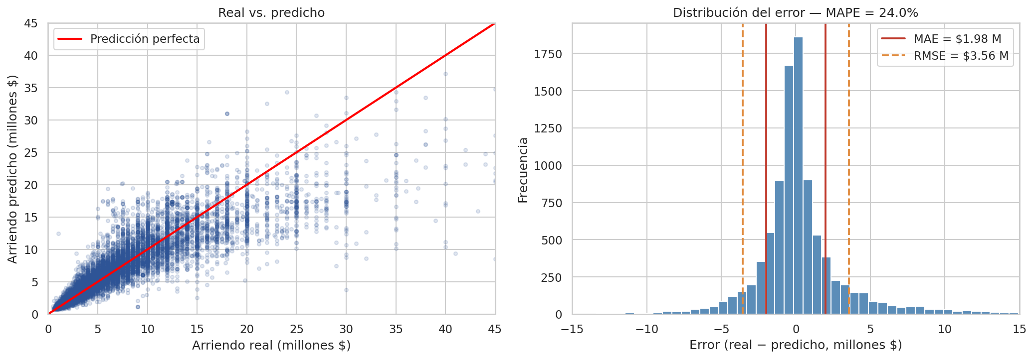
Ilustración 25. Desempeño del modelo: arriendo real vs. predicho (izquierda) y distribución del error con MAE y RMSE (derecha).

5.6 Importancia relativa de los predictores
Para comparar el peso de cada grupo de variables con una métrica homogénea se reportan dos medidas complementarias (Tabla 11): la asociación marginal —el R² de un modelo que usa solo ese grupo, equivalente al η² del ANOVA— y el aporte único —la caída del R² al retirar ese grupo del modelo completo (R² parcial incremental)—. La distinción es reveladora: el estrato (R² = 0,46) y la zona (R² = 0,27) tienen las asociaciones marginales más fuertes, pero su aporte único es pequeño (ΔR² ≈ 0,017 y 0,019) porque comparten mucha información entre sí y con el área. El área, en cambio, explica por sí sola el 73 % de la varianza del log-precio y es la variable con mayor aporte único (ΔR² = 0,070) y el mayor coeficiente estandarizado (0,57). La antigüedad es la de menor peso por ambas medidas.
Tabla 11. Importancia relativa de los grupos de variables: asociación marginal (R² individual) y aporte único (ΔR² al retirarlo del modelo completo).
Grupo de variables | R² individual (marginal) | ΔR² único (al retirarlo)
Área (log) | 0,730 | 0,070
Estrato | 0,458 | 0,017
Zona | 0,265 | 0,019
Antigüedad | 0,061 | 0,010
Habitaciones, baños y garajes | — | 0,008
Modelo completo | 0,869 | —

6. Discusión
La convergencia entre los tres frentes metodológicos fortalece la validez de los hallazgos: lo que el análisis gráfico sugiere (la escalera de precios por estrato y zona, la fuerte relación con el área), la inferencia lo confirma con p-valores y tamaños de efecto, y el modelo de regresión lo integra en una fórmula predictiva. El análisis del precio por metro cuadrado (sección 3.7) aporta un matiz que el precio bruto oculta: la distinción entre inmuebles caros por grandes (Guaymaral) e inmuebles caros por ubicación (Norte, Centro, Chapinero). Asimismo, el contraste entre los dos chi-cuadrados de la sección 4.7 refuerza una precaución metodológica esencial cuando se trabaja con grandes volúmenes de datos: distinguir significancia estadística de relevancia práctica.

7. Conclusiones
Este es un estudio observacional, así que sus hallazgos se leen como asociaciones, no como relaciones de causa-efecto. Cada conclusión parte de la idea y de su traducción en pesos; el respaldo estadístico —desarrollado en las secciones 4 y 5— se cita de forma breve.

7.1 Hallazgos integrados
- El estrato ordena el mercado como una etiqueta de precio. Al subir de estrato, el canon típico escala con nitidez: la mediana pasa de ~$1,0 M (estrato 2) a $1,5 M, $2,7 M, $6,0 M y $8,5 M (estrato 6), y en el modelo un estrato 6 casi duplica el precio de un estrato 2 comparable. Es la variable de mayor asociación con el precio (explica ~46 % de su variación) y todas las diferencias entre estratos son reales y crecientes. Es una asociación, no una causa, y —como se ve en el punto siguiente— buena parte se solapa con la zona.
- La geografía del precio es, en gran medida, la geografía del estrato. Las zonas se ordenan de $1,1 M (Sur) a $11,2 M (Guaymaral) en canon mediano, pero zona y estrato están tan entrelazados —Norte y Guaymaral son casi todo estrato 6 (Ilustración 18)— que no deben leerse como dos efectos independientes: gran parte del “premio de zona” es premio de estrato. Aun así, la ubicación aporta algo propio: en el modelo, las diferencias por zona persisten tras controlar por área y estrato. Un índice de precios por localidad que ignore el estrato confunde ambos.
- El tamaño es el factor con mayor peso propio y se comporta como una elasticidad. El área es la variable que más aporta por sí sola al modelo y, por su forma log-log, se lee como elasticidad: manteniendo lo demás constante, un 10 % más de área se asocia con ~6,9 % más de precio. En la práctica, duplicar el área no duplica el canon, lo multiplica por ~1,6; por eso el precio por metro tiende a bajar en los inmuebles grandes.
- El equipamiento se paga; el número de cuartos, no tanto. A igual área, un baño o un garaje adicional suben el canon (del orden de +6,5 % y +8,5 % en el modelo; el garaje marca una diferencia muy grande), mientras que una habitación más —que reparte el mismo metraje en espacios más pequeños— lo baja levemente (−4,4 %). El mercado paga por amplitud y dotación, no por contar puertas.
- “Lo nuevo es más barato” es un espejismo. El dato simple sugiere que los inmuebles de 0–5 años son los más económicos, pero es un efecto de composición: la antigüedad pesa poco por sí sola (~6 % de la variación) y su efecto depende del estrato (la interacción es significativa). En estratos altos, remodelar sí capitaliza; en estratos medios, casi no. Analizar una variable de forma aislada puede llevar a la conclusión contraria a la verdad.
- El modelo sirve para orientar precios, no para avaluar. Explica el 87 % de la variación del log-precio —muy por encima de un modelo solo con área (73 %) o del precio en pesos sin transformar (66 %)— y su error típico ronda el 24 % (unos $2 M sobre una mediana de $6,2 M). Es útil para fijar un precio de lista o un rango, pero insuficiente para tasar un inmueble puntual, sobre todo en la gama alta, donde pesan atributos que la base no mide.
- Significancia no es lo mismo que relevancia. Con ~9.300 inmuebles casi todo resulta “significativo”, de modo que el p-valor (evidencia) se lee junto al tamaño de efecto (magnitud) y al intervalo de confianza (incertidumbre). Ejemplo: la administración es significativa pero explica solo el 0,1 % del precio; y la diferencia entre dos zonas intermedias, aun siendo real, cae en un rango amplio (+11 % a +29 %).
En síntesis, el precio del arriendo en Bogotá se asocia sobre todo con el tamaño del inmueble y con su posición socioeconómico-territorial (estrato y zona, muy ligados entre sí), mientras que la antigüedad y el número de espacios juegan un papel secundario. Un modelo log-lineal con estas variables reproduce el 87 % de la variación del log-precio y sitúa el error en torno a ±24 %. Los patrones se mantienen bajo las pruebas no paramétricas de respaldo y bajo errores robustos (HC3), aunque su generalización está condicionada por el carácter observacional y por una muestra sesgada al segmento alto.

7.2 Implicaciones prácticas
Para quien arrienda (inquilino). El presupuesto rinde de forma muy distinta según la combinación estrato–zona: el canon mediano de estratos 3–4 ($1,5–2,7 M) es una fracción del de estrato 6 ($8,5 M). Dentro de una zona con mezcla de estratos, como Chapinero, comparar inmuebles del mismo estrato ayuda a no pagar el “premio de etiqueta”; y renunciar a un garaje o a un baño reduce de forma apreciable el canon esperado.
Para propietarios e inversionistas. Los atributos que más se capitalizan en el canon son el estrato (no modificable), los baños y los garajes (parcialmente modificables) y, en estratos altos, la remodelación: un inmueble antiguo remodelado en estrato 5–6 alcanza cánones comparables a los de estrenar. En estratos medios, en cambio, invertir en remodelación tiene un retorno esperado menor sobre el arriendo.
Para análisis de mercado e índices. El fuerte solapamiento zona–estrato (Cramér's V = 0,47) advierte que un índice de precios por localidad captura en realidad composición socioeconómica; separar ambos efectos exige modelos conjuntos como el de la sección 5. Y como la media supera de forma sistemática a la mediana, cualquier cifra de “arriendo promedio en Bogotá” debería reportarse con la mediana para no inflar la percepción del mercado.

8. Limitaciones y líneas futuras
Los resultados deben interpretarse a la luz de varias limitaciones. Primero, se trata de datos observacionales: las asociaciones halladas no implican causalidad (el efecto del garaje, por ejemplo, se confunde con el del tamaño y el estrato). Segundo, la muestra no es representativa de todo Bogotá —predominan el estrato 6 y la zona Norte—, por lo que corresponde al mercado formal de arriendo publicado en portales y las conclusiones deben leerse con ese alcance. Tercero, la calidad de la fuente obligó a decisiones de depuración (rangos de precio y área, y exclusión del estrato 1 mal clasificado; detalle metodológico en §2.2) que podrían influir en las estimaciones. Cuarto, cerca del 19 % de los inmuebles no reporta administración. Finalmente, faltan variables potencialmente relevantes —estado de los acabados, piso, cercanía a transporte público o a servicios— cuya ausencia limita el poder explicativo del modelo. Los principales patrones se mantienen bajo las pruebas de respaldo realizadas (§7), aunque su generalización está condicionada por las características y la calidad de los datos disponibles.
Líneas futuras. El trabajo podría enriquecerse con: (i) validación fuera de muestra (partición train/test o validación cruzada) para estimar el error predictivo real y no solo el ajuste en muestra; (ii) el uso de las coordenadas como distancia a puntos de referencia (centros de negocio, transporte) en lugar de la zona categórica; (iii) términos de interacción —por ejemplo área × estrato— para comprobar si la elasticidad del área varía entre estratos; y (iv) una muestra más equilibrada entre estratos y zonas que mejore la validez externa.

Referencias y origen de los datos
base_arriendos.csv — Listado de precios de arriendo de inmuebles en Bogotá con variables físicas, socioeconómicas y geográficas (Actividad 3, Unidad 3, Maestría en Inteligencia Artificial, Universidad de La Sabana).
Herramientas: Python 3, pandas, NumPy, matplotlib, seaborn, SciPy y statsmodels.

